**Iniciativas de Agregado de Valor en la Cadena de Ganado y Carne Bovina**

**Eje Temático**: 3

**Apellido y nombre**: Goizueta, Mercedes Elida; Grasa, Oscar Alberto; Castellano, Andrés.

**Pertenencia institucional**: Unidad Integrada Balcarce (INTA-FCA-UNMdP); FCA-UNMdP; EEA Balcarce, INTA.

**Dirección de correo electrónico**: [goizueta.mercedes@inta.gob.ar](mailto:goizueta.mercedes@inta.gob.ar); [grasa.oscar@inta.gob.ar](mailto:grasa.oscar@inta.gob.ar); [castellano.andres@inta.gob.ar](mailto:castellano.andres@inta.gob.ar)

# Introducción

Dentro del Sistema Agroalimentario y Agroindustrial argentino se destaca la preponderancia histórico – cultural del sector productor de carne bovina, con un rol significativo en la generación de riqueza a nivel nacional, provincial y local.

En años recientes, esta actividad ha registrado un notable despegue, traccionado principalmente por la apertura de nuevos mercados no tradicionales para Argentina, como China y EEUU. A su vez, el stock bovino se ha incrementado en los últimos 5 años en más de un 5% ascendiendo en 2019 a las casi 54 millones de cabeza; la faena, por su parte, alcanzó las 13,5 millones de cabezas en 2018, y el volumen exportado marca una tendencia notablemente alcista pasando de 139.000 tn de carne congelada y enfriada en 2014 a 372.157 en 2018, lo que implica un volumen 2,7 veces mayor. (Secretaria de Agroindustria, 2019)

Asimismo, tal augurio comercial internacional, convive y encuentra a la cadena de carne bovina argentina con particularidades no resueltas aún. Entre ellas, i) una marcada heterogeneidad de actores, tanto en tamaño como en dispersión geográfica, capacidad financiera, técnica y de gestión, dando cuenta de una asimétrica distribución del valor al interior de la misma (Bisang *et al*, 2007); ii) falta de transparencia en la interacción de los diferentes actores; iii) una visible informalidad; y, iv) una configuración de estructura dual de la cadena, con circuitos comerciales, pesos de animales aceptados por el consumidor y condiciones higiénico-sanitarias, marcadamente diferenciados entre el mercado interno y el externo.

Asimismo, se constata que los procesos de agregado de valor en la Cadena de ganado y carne bovina revelan una baja intensidad respecto de aquellos en las Cadenas de base agrícola (maíz, soja, trigo). Por consiguiente, el objetivo del presente trabajo es identificar y analizar Iniciativas de Agregado de Valor (IAV) agroalimentarias y agroindustriales, considerando qué actores las emprenden y el reposicionamiento que alcanzan en la estructura de la Cadena de Ganados y Carne.

**2. Antecedentes y marco teórico**

Los primeros intentos de conceptualización del valor agregado en agricultura se remontan hacia la década de 1990, motivados por un contexto de baja tendencial de los ingresos de las explotaciones agropecuarias y una reducida participación de éstas en la renta total de las Cadenas (Bachmann y Gegner, 2002; Born y Bachmann, 2006; IICA, 2015). Por su parte, Lu y Dudensing (2015) señalan que el valor agregado ha sido considerado como una estrategia destacada, tanto para la agricultura empresarial como para el desarrollo rural (Kilkenny y Schluter, 2001; Womach, 2005). Otros, en cambio, plantean ciertas tensiones entre ambas estrategias, referenciando que no constituye una “panacea”, sino una mirada de largo plazo (Born y Bachmann, 2006).

Ante esto, algunos autores enfatizan que el concepto es precariamente entendido por productores, políticos, e incluso investigadores y académicos (Amanor-Boadu, 2003). Sin embargo, se pueden identificar ciertos acuerdos respecto de las variables que lo definen, como la innovación, la coordinación interempresarial, la creación y captura de valor, la descomoditización de la producción y las actividades.

Básicamente, estos acuerdos se plasman en que las estrategias de valor agregado se caracterizan en que los productores sean recompensados por emprender una actividad que tradicionalmente ha sido realizada por otro eslabón, o por realizar alguna actividad que nunca haya sido realizada en la Cadena (Evans, 2012).

En la misma línea, Castellano y Goizueta (2015, 2017a), definen a las Iniciativas de Agregado de Valor (IAV) “…como el reposicionamiento efectivo que logran los sujetos productivos locales en el Sistema Agroalimentario y Agroindustrial al tomar bajo su comando nuevas actividades en las Cadenas productivas y comerciales de las que participan”. De esta definición, se desprenden 3 dimensiones, necesarias para comprender estos procesos.

La primera de ellas, “lo Retributivo y Redistributivo”, permite reconocer los distintos componentes de distribución de la renta intra-cadena y los impactos medioambientales del agregado de valor. En tal sentido, se distinguen las IAV de: Creación, Captación y Preservación de Valor.

La segunda “Lo público y lo Privado”, atiende a la gestión de la innovación y su transferencia, en función de la propiedad de la misma. Cuando es el Estado quien detenta la propiedad intelectual de la innovación, son iniciativas de Valor Agregado Institucional (VAI); mientras que cuando son los privados quienes gestionan la red de innovación, las iniciativas son de Valor Agregado Privado (VAP).

La tercer y última dimensión refiere a los sujetos productivos que emprenden las IAV y las actividades que son explicativas de dichas IAV. En cuanto a los sujetos productivos, se priorizan los de micro, pequeña y mediana escala; y en relación a las actividades, se reconocen otras más allá del procesamiento o agroindustrialización, de modo de contemplar otros alcances del valor agregado.

Tales dimensiones están sintetizadas en una Matriz de IAV, la cual arroja por definición 6 categorías de iniciativas (Castellano y Goizueta, 2017).

Desde esta óptica, cabe mencionar aquellos estudios de IAV en el marco de la Cadena de la Soja, Maíz, Leche, Carne Bovina, Papa y Sanidad Animal (Castellano y Goizueta, 2011, 2014; Goizueta, 2014; Castellano, 2014; Grasa *et al*, 2017).

**3. Estrategia Metodológica**

La metodología utilizada se compone básicamente de dos instancias. En la primera se realizaron entrevistas semiestructuradas, durante el año 2018 y 2019, a 15 referentes calificados nacionales de diferentes ámbitos (investigación, político, productivo, industrial y comercial), así como visitas a 3 establecimientos productivos de la cadena de ganado y carne bovina. El relevamiento de información estuvo guiado por las siguientes variables:

* *Sujeto Productivo*: productor ganadero, frigorífico consumero, frigorífico exportador, supermercado regional, carnicería, matarife.
* *Actividad* explicativa del valor agregado: adecuación, conservación, procesamiento, empaque, valorización de atributos específicos, comercialización y reutilización.
* *Gestión de la Innovación*: de gestión privada o gestión pública..
* *Producto que expresa el valor agregado*
* *Mercado:* nuevo, maduro o bioeconómico
* *Localización geográfica*
* *Pertenencia a la cadena de la carne*: intra cadena o extra-cadena.
* *Estado de situación*: en funcionamiento o potencial
* *Viabilidad Económica Estimada*.

En la segunda, se sistematizó la información, catalogando cada IAV en una matriz conceptual de referencia. De ese conjunto de iniciativas relevadas y expuestas, se analizaron aquellos casos de estudio más representativos de cada categoría, siendo estos una totalidad de 6 casos. Cabe aclarar, que tal relevamiento y análisis ha sido realizado en el marco del Convenio INTA-IPCVA, Proyecto “Iniciativas de Agregado de Valor en la cadena de Ganado y Carne Bovina del Sudeste Bonaerense” aún en ejecución.

**4. El Agregado de Valor en la Cadena de Ganado y Carne Bovina**

Entre las variables que permiten la identificación y conceptualización de una Iniciativa de Agregado de Valor (IAV), la innovación resulta ser la más significativa porque dependiendo de cómo se gestione se sucederán o no los efectos esperados.

Para ello, entra en consideración la propiedad intelectual de dicha innovación y la red que se genera en torno a la misma. De aquí se generan dos dinámicas distintivas y con roles diferentes para los actores involucrados (Figura Nº1). Cuando son los sujetos productivos quienes gestionan la innovación y emprenden una IAV, estos son asistidos por los Organismos de Ciencia y Técnica (CyT), los cuales pueden proveer metodologías de trabajo, organización y asistencia técnica. Ejemplo de ello ha sido el caso de las PyMEs de Extrusado-Prensado, que junto a INTA han logrado el desarrollo de una red de trabajo para el procesamiento en origen de granos de Soja, revalorizando una tecnología en desuso. (Castellano y Goizueta, 2011).

**Figura Nº1: Gestión de la innovación según su propiedad intelectual**

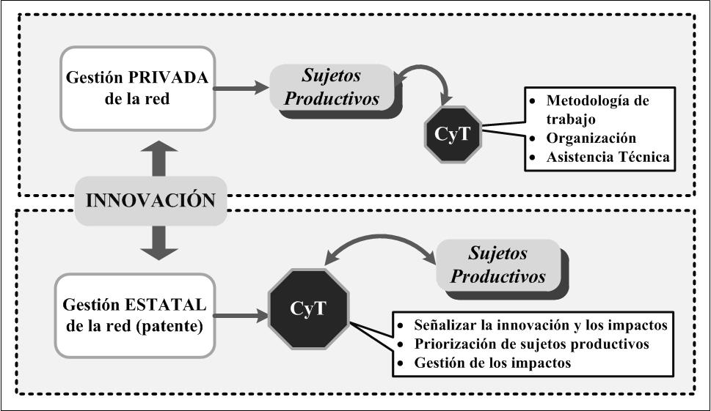

Fuente: elaboración propia, en base a Castellano y Goizueta (2015, 2017)

El caso contrario (fila inferior de la Figura), es cuando la propiedad de la innovación es estatal, y son los CyT quienes articulan con los sujetos productivos para la transferencia de la innovación. Se abre así un espacio para “institucionalizar” la transferencia en línea con intereses colectivos, señalizando patrones de innovación e impactos deseados.

En el caso puntual de la Cadena de Ganado y Carne Bocina, se han identificado 13 casos de IAV, clasificadas de acuerdo a la siguiente matriz:

**Figura Nº2: Matriz de IAV en la Cadena de Ganados y Carne**

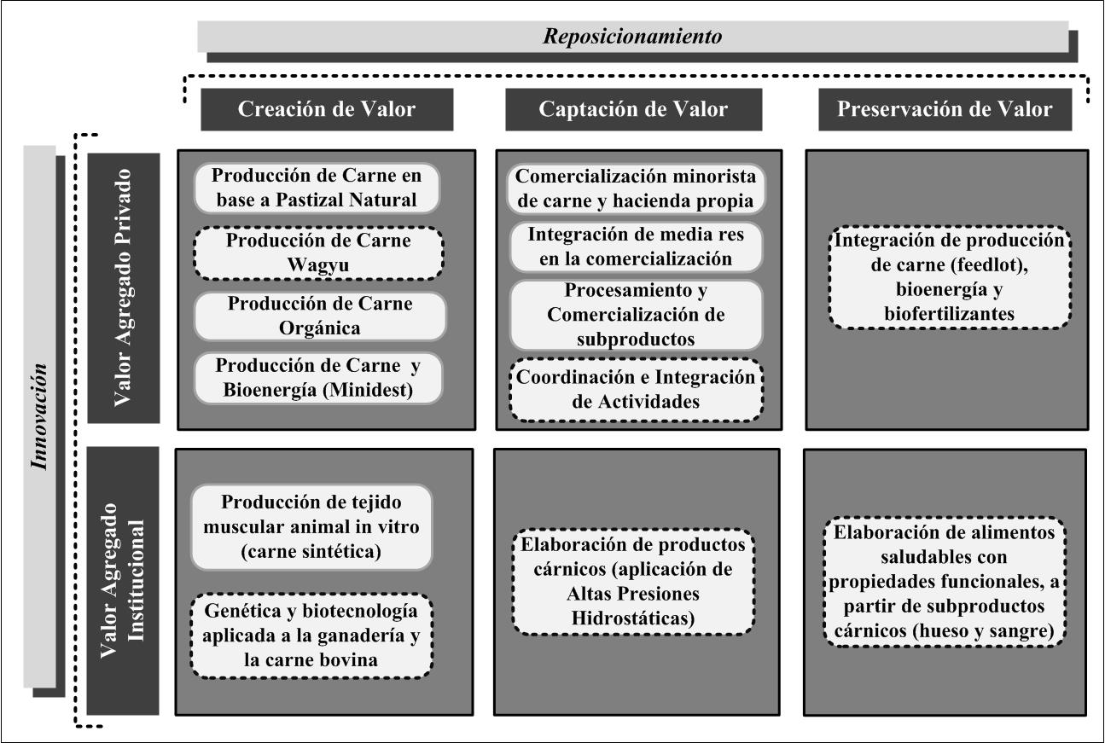

Fuente: elaboración propia en base a entrevistas, 2019.

En la fila superior, las IAV de Valor Agregado Privado (VAP) y en la fila inferior, las IAV de Valor Agregado Institucional, diferencia que se establece en función de quién y cómo se gestiona la red de innovación relativa al valor agregado. Tomando esto de referencia, de cada una de las 6 categorías correspondientes a cada cuadrante de la Matriz, se expone a continuación un caso seleccionado para su análisis.

**4.1) Iniciativas de Valor Agregado Privado**

***i) Iniciativa de Valor Agregado Privado y Creación de Valor***

Bajo esta categoría se analiza el caso de la Producción de Carne Wagyu en forma consorciada con la producción de hacienda Angus.

En términos generales, el mercado de la carne Wagyu se encuentra en etapas tempranas de desarrollo en Argentina, aunque se avizora como una alternativa muy rentable para incorporarlo a los rodeos Angus. Técnicamente, la carne Wagyu presenta un alto nivel de engrasamiento intramuscular denominado marmoleado o *marbling* que le otorga un sabor, jugosidad y terneza particular. Para obtener este producto, se requieren de 2 condiciones: i) disponer de la genética Wagyu y ii) proveer la alimentación adecuada para generar el marmoleo.

La explotación agropecuaria que da cuenta de esta IAV está emplazada en la ciudad de Tandil, posee 1.550 hectáreas propias, con un planteo mixto de uso de la tierra y una distribución de 54% de aptitud ganadera (830 ha) y 46% (720 ha). Respecto a la producción ganadera, es un planteo de ciclo completo (cría, recría y engorde a corral), que se inicia con un rodeo de cría estabilizado en 700 madres Aberdeen Angus y un rodeo en crecimiento de 65 vientres Wagyu[1]. Por su parte, los reproductores macho incluyen 21 toros Angus y 2 toros Wagyu puros.

De la diversidad de sistemas de producción de carne bovina presente en nuestro país, en función de la dinámica del contexto, la aptitud del suelo y los negocios agropecuarios, este Establecimiento realiza la cría en campo natural, rastrojos y pasturas. A posteriori, los terneros/as pasan a una recría, también basada en pasturas, rastrojos y verdeos, y finalmente, la terminación es en todos los casos con encierre a corral.

El elemento innovador en esta IAV es la gestión combinada que realiza el productor de los dos rodeos. Como muestra la Figura Nº3, mientras que en el caso de Angus recurre a los canales convencionales para comercializar la hacienda (consignatarios), en el caso de Wagyu, coordina con terceros actores la realización de la faena y desposte de modo de hacerse de los cortes con un alto valor agregado diferenciado por el *marbling*, con demanda en expansión en los restaurantes de CABA (segmento 1). A su vez, para que su ecuación económica le sea positiva, termina de integrar la media res Wagyu en destinos menos descomoditizados como es una hamburguesería (segmento 2), y una fábrica de chacinados (segmentos 3). De estos tres segmentos, la mayor agregación de valor se alcanza en el segmento de restaurantes, ya que el atributo diferencial de la carne por el marbling revela una alta valoración por parte del consumidor urbano, el cual paga un precio significativamente mayor en comparación con Angus, según sea el corte.

**Figura Nº3: Gestión productiva y comercial de los rodeos Angus y Wagyu**

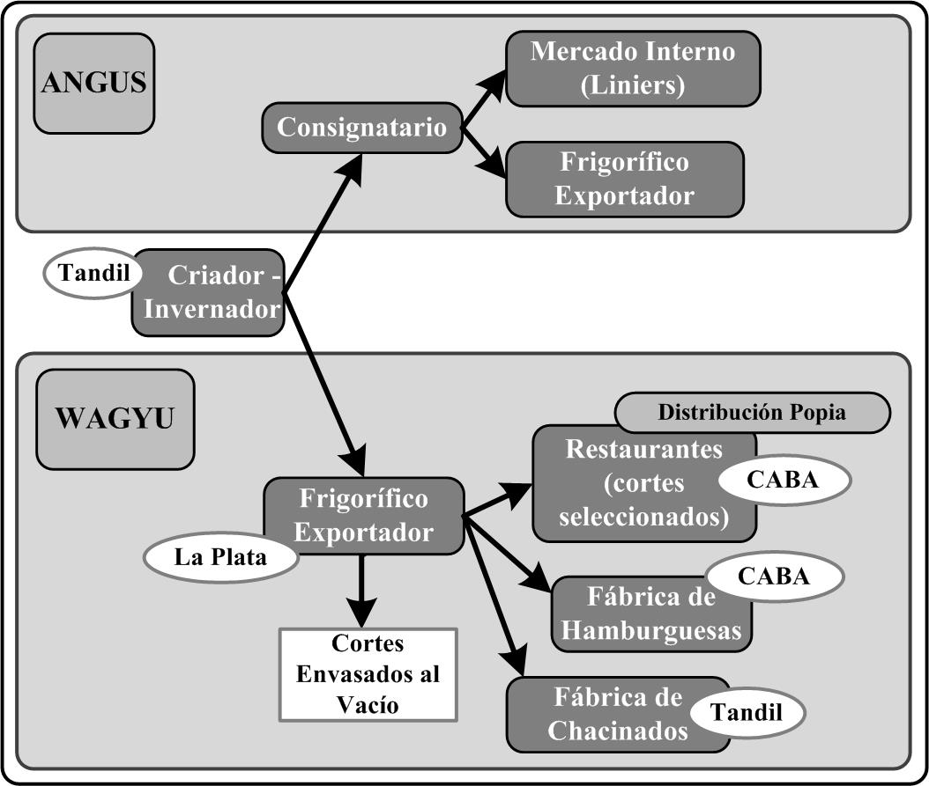

Fuente: elaboración propia en base a entrevistas, 2019.

Como se visualiza en el Cuadro Nº1, el corte de mayor valor es el Bife Angosto con $800 encontrándose un 330% por arriba del Bife Angosto convencional Angus. Le siguen el Lomo y el Cuadril con un valor de $750 y $550 el kilo respectivamente; y luego los demás cortes: Peceto, Vacío, Tapa de Asado, Pulpa de Paleta, Bife Ancho y Asado. El diferencial de precio por kilogramo, entre la carne Angus y la carne Wagyu, en los cortes específicos asignados al segmento 1, muestra un diferencial de 194%, lo que valida económicamente la IAV.

**Cuadro Nº1: caracterización de cortes Wagyu y Angus, y diferenciales de precios**



Fuente: elaboración propia

Este caso analizado resulta ejemplificador de la versión “en origen” del valor agregado, ya que el sujeto productivo es un productor ganadero que se reposiciona al tomar bajo su comando actividades que tradicionalmente realizan otros actores (gestión comercial de la hacienda y carne Wagyu). En la figura a continuación se presenta una breve caracterización de esta IAV.

**Figura Nº4: IAV de Producción de Carne Wagyu**

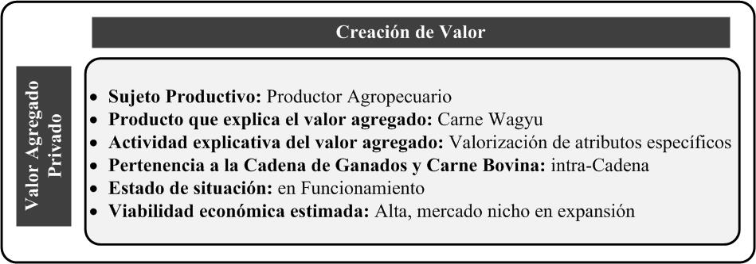

**Fuente**: elaboración propia

La creación de valor en esta IAV está dada por el desarrollo de un nuevo mercado con un alto potencial de crecimiento. Los cortes de Wagyu disponibles comercialmente no resultan ser sustitutos directos de los cortes Angus, sino que han generado su propio mercado. Sin embargo, la principal restricción para el crecimiento, es la no existencia en Argentina de un mercado de ganado Wagyu de mayor dimensión que le permita acelerar al productor, su crecimiento en la actividad.

***ii) Iniciativa de Valor Agregado Privado y Captación de Valor***

El caso aquí analizado también representa la versión más pura del valor agregado “en Origen”. Es decir, un productor primario que procesa su propia producción agrícola ganadera, integrando nuevas actividades hacia adelante en la Cadena y llegando al consumidor final. De este modo, se atienden todos los aspectos centrales del valor agregado: un sujeto productivo (productor primario) que valoriza localmente su propia producción (hacienda y granos), en el lugar que ha sido generada la “materia prima”.

El caso en cuestión es un Establecimiento ubicado en la ciudad de Benito Juárez (provincia de Bs. As.), que habiendo centrado inicialmente sus actividades en la producción primaria mixta, actualmente gestiona actividades ligadas a la producción de:

• Cría a campo y engorde en feedlot propio: cuenta con un plantel de 1.000 cabezas Angus. La cría se realiza a campo con un encierre final por 90 días para la terminación. La carne propia se comercializa en supermercado local y la exportación por vías convencionales.

• Producción agrícola: diversificada, siendo el trigo uno de los cultivos más importantes aunque también producen maíz y soja.

• Producción de cerdos: criadero semiintensivo.

• Alimentos Balanceados: procesan su propia producción de granos para elaborar alimentos balanceados. Adicionan, a su vez, de los acopios de la región, subproductos de un molino harinero aledaño (afrechillo de trigo) y pellets de soja y girasol de la zona de Necochea (zona portuaria donde se encuentra instalada la aceitera Cargill), núcleos proteicos y vitamínicos. Para esto, articulan con la empresa “Raciones Argentinas”, la cual les provee de los insumos referidos.

La sostenibilidad está dada por enfocarse desde el inicio en la priorización de la comercialización de la producción de carne, para lo cual el convenio con el Supermercado local permitió sentar bases sólidas.

En línea con esto, y en segundo lugar, la tercerización de la faena de la hacienda propia se hizo factible a través de articular con un frigorífico local. Esto es importante al considerar cómo se organizan las diversas IAV, ya que no necesariamente deben integrarse todas las etapas de producción, sino en aprovechar las capacidades locales para hacer más eficiente el negocio. Ejemplo de ello, el canal de comercialización (Supermercado) y la faena (frigorífico local).

En tercer lugar, la unidad de negocios representada por el molino adquirido para la elaboración de alimentos balanceados abrió el panorama para el procesamiento en origen de su propia producción agrícola, mejorando así la ecuación económica de todo el Establecimiento. En el año 2016, la facturación de esta unidad de negocios, que también autoabastece de balanceado para la producción de carne vacuna y de cerdo, representó el 60% de la facturación total de la IAV.

En cuarto lugar, y no menos importante, ha sido el posicionamiento de marca logrado a través de “A Puro Campo” (carne vacuna y de cerdo) y “Los Corrales” (Alimentos Balanceados”), que se convierte en un activo intangible significativo para la gestión exitosa de todo el negocio. En el caso de la carne, se comercializan bajo la marca 60 animales mensuales en Benito Juárez y otros 60 animales en las ciudades aledañas de Tandil y Adolfo González Chávez. En la Figura N°5, se observan las actividades que realiza la empresa de referencia y su estructura:

**Figura Nº5: actividades que se desarrollan en la IAV**

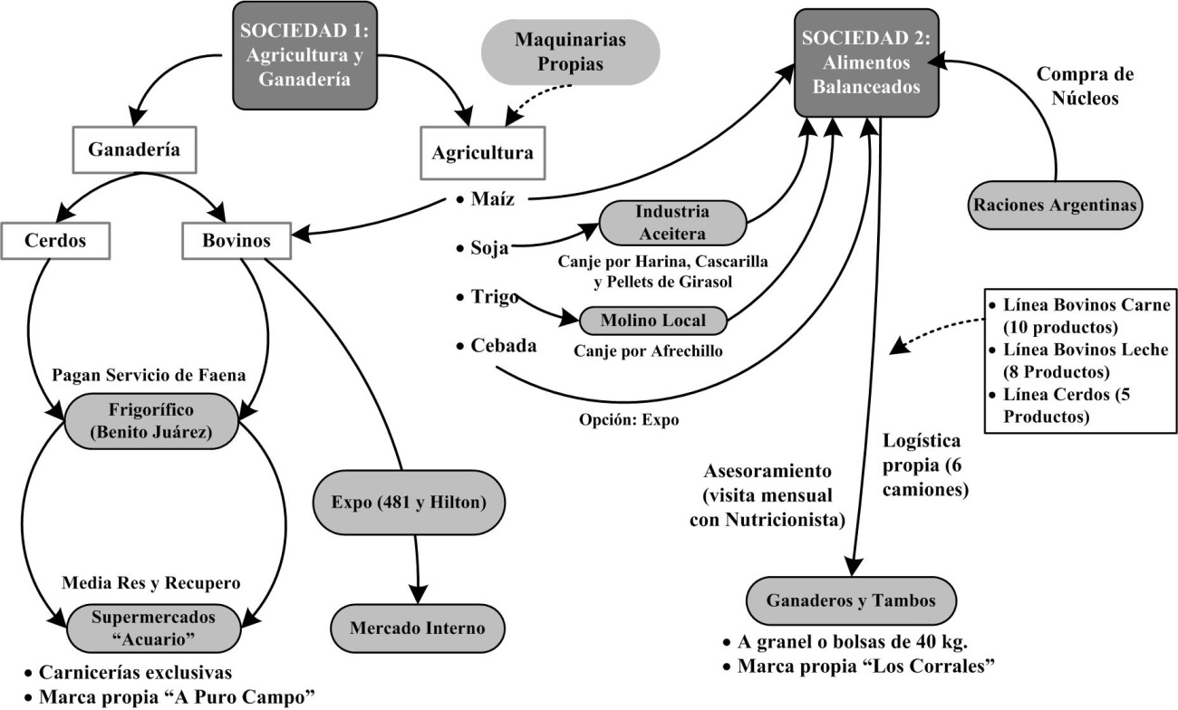

**Fuente**: elaboración propia

Para sintetizar esta IAV (Figura Nº6), que está anclada en una innovación organizacional, el reposicionamiento logrado se traduce en iniciar en la producción primaria de carnes y granos, y finalizar en la comercialización de alimentos balanceados y carne con marca propia. A diferencia de la IAV de producción de carne Wagyu, los productos elaborados y comercializados son sustitutos directos de productos existentes en un mercado maduro, de modo de que el agregado de valor se sucede captando renta de otros eslabones u actores de la Cadena.

**Figura Nº6: IAV de Coordinación e Integración de Actividades**

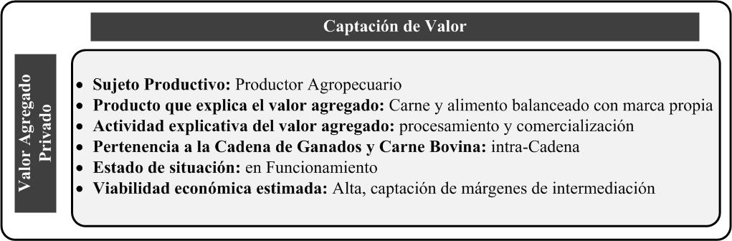

**Fuente**: elaboración propia

Por último, cabe destacar, que si bien es una IAV enmarcada en la Cadena de Carne (intra-Cadena), también debe enfrentar la presión competitiva de otros actores externos.

***iii) Iniciativa de Valor Agregado Privado y Preservación de Valor***

La promoción de la producción de biogás en Argentina es de reciente aparición y está vinculada a la redefinición de la matriz energética en favor de la consideración de energías alternativas y renovables (eólica, solar, etc.). Particularmente, el biogás es un gas combustible compuesto principalmente por metano y dióxido de carbono.

Esta IAV tiene como protagonistas a feedlots, que se posicionan en una escala aproximada de producción que va desde las 500 cabezas instantáneas a las 1.500, y que a través de la reutilización de un desecho o efluente, le confieren un nuevo destino con valor económico positivo. De este modo, el impacto ambiental que hubiera generado su disposición convencional se ve mitigado.

Básicamente, consiste en la instalación de una planta de biogás dentro del propio establecimiento en el cual se emplaza el Feedlot. En términos generales, estas plantas funcionan de dos maneras: con un único sustrato (por ej., estiércol de animales), o mediante la combinación de distintos sustratos (por ej., silaje de maíz y estiércol animal), en cuyo caso el proceso se conoce como co-digestión.

El caso analizado tiene su base en la producción ganadera, con un feedlot de capacidad de 1.300 a 1.400 cabezas anuales, en una superficie de unas 260 hectáreas. Los terneros adquiridos en 190 kg. son terminados en los 360/390 kg.; y a su vez, se realizan actividades agrícolas (120 has), produciendo maíz que es destinado al feedlot.

Desde el año 2015, el productor ganadero integró a sus actividades la producción de energía eléctrica mediante el biogás obtenido con el aprovechamiento del estiércol generado. A modo de referencia, son utilizadas diariamente unas 13,5 toneladas de estiércol (heces y orina) correspondientes a 500 cabezas encerradas y tratadas en un biodigestor de una capacidad de 800 metros cúbicos.

Las inversiones involucraron la construcción de corrales de base de hormigón, una pista central y pileta de recolección del estiércol, biodigestor, sala de máquinas, laguna con efluente procesado (biofertilizante) y motor de co-generación de 70 kilowatt/hora). Este último, responsable de la transformación del biogás en electricidad, la cual es comercializada mediante un acuerdo por 10 años con la Cooperativa Eléctrica de Carlos Tejedor (30. 000 kwh/ mes de energía eléctrica).

El tercer actor en la articulación, y parte central del mismo, es el Programa Provincial de Incentivos a la Generación de Energía Eléctrica Distribuida (PROINGED). Específicamente, el PROINGED es quién abona a la Cooperativa la energía eléctrica suministrada por la Micaela[2]. La empresa Biogás Argentina ha sido también un socio estratégico, particularmente en la parte técnica de producción de biogás.

Paralelamente, el biofertilizante obtenido es destinado a la producción propia de maíz. Al respecto se han realizado ensayos que dan cuenta de la significativa contribución en nutrientes que se logra.

Por último, cabe mencionar las implicancias de la legislación y normativas como un factor limitante al momento de emprender una IAV. Desde el 2013 rige la Resolución Nº453 del Ministerio de Infraestructura de la provincia de Buenos Aires que habilitó el Sistema de Transacciones Físicas y Económicas de Energía Eléctrica Distribuida (SIsTFEED), y por ende, la posibilidad de comercializar la energía eléctrica.

Económicamente, la estrategia empresarial de la IAV se estructura sobre tres ejes: la producción de carne, la producción de energía eléctrica que es comercializada hacia la red pública de media tensión y la producción de biofertilizantes, para aquellos establecimiento que producen granos (maíz) para completar la oferta forrajera del feedlot. Esta nueva cartera de productos es la expresión acabada del valor agregado y explicativo del reposicionamiento de este sujeto productivo en la Cadena (Figura Nº7)

**Figura Nº7: IAV de Integración de Producción de Carne, Bioenergía y Biofertilizantes**

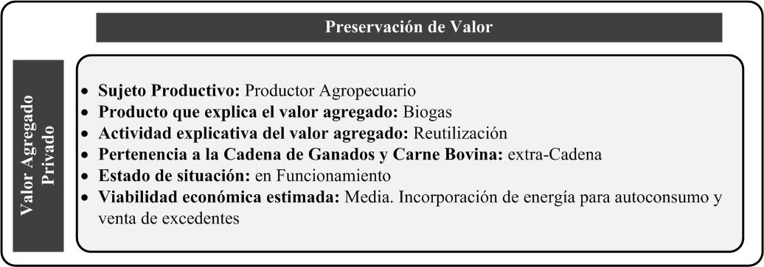

**Fuente**: elaboración propia

Al igual que en los casos anteriores de IAV, aquí también es un productor ganadero el sujeto productivo que la emprende, siendo la actividad explicativa del valor agregado la reutilización de un subproducto, considerado habitualmente como desecho. Más allá de la creación o captura de valor que la IAV permite al sujeto productivo, el componente explicativo es la Preservación de Valor, dado el impacto ambiental mitigado mediante esta IAV.

**4.2) Iniciativas de Valor Agregado Institucional**

***iv) Iniciativa de Valor Agregado Institucional y Creación de Valor***

Respecto del agregado de valor en la Cadena de Ganado y Carne Bovina, según expertos en la temática, un importante campo donde puede expresarse es en la valorización de atributos específicos traducidos en “calidad”, ya sea en carne fresca o congelada.

En tal sentido, si se opta por una estrategia de calidad, la genética va a agregar valor en la medida que permita homogeneizar los atributos distintivos en los productos. Actualmente, hay grandes dispersiones, heterogeneidad, y aunque se crea que toda la carne argentina es semejante, no es así. La homogeneidad puede ir lográndose con incorporación de genética, y la genómica permite acelerar el proceso, que por supuesto es progresivo, no instantáneo. Lograr esto tiene un gran componente nutricional y de manejo, pero también un componente genético muy importante. Sin la genética hay menos chances de alcanzarlo.

A pesar del cierto atraso que presenta Argentina en este sentido, la utilización de la genética está cada vez más difundida y su uso no se circunscribe únicamente a disponer de un toro con buena conformación fenotípica. Y particularmente, el eslabón de la cadena donde se expresa la genética es la etapa de Cría, para lo cual no debe restringirse a la obtención de mayor cantidad de terneros por vaca, sino en producir terneros con genética compatible con el sistema que se quiere o necesita desarrollar.

El productor que incorpora genética, con antelación debe tener un ordenamiento de su rodeo. Agregarle valor al ternero es el disparador de los procesos posteriores.

Las herramientas biotecnológicas (más allá de las convencionales) permitirán ir incorporando elementos de decisión; por ejemplo, seleccionando hembras o madres por un sangrado o por un pelo (hoy se seleccionan hembras por fertilidad), o incluso ir diseñando animales con un perfil específico de grasa, o que se logre una modificación de la maduración de la carne posfaena.

En esta línea, la Edición Génica (EG)[3] constituye un avance significativo en las tecnologías de modificación genética con un consecuente impacto en el aumento de la variabilidad. Posee el potencial de realizar modificaciones en la secuencia de ADN dirigidas a genes específicos para alterar su expresión (silenciarlos o sobre-expresarlos). Se estima que esta técnica puede reducir drásticamente los tiempos del mejoramiento y puede producir una ventaja radical en los programas de mejoramiento tanto en animales como en plantas, por su menor costo y mayor accesibilidad por parte de dichos programas. (Feingold *et al*, 2015)

Estas tecnologías se encuentran en etapas aún germinales, pero muy promisorias. Un ejemplo en bovino, ligado a los rodeos lecheros, es la obtención de *leches diferenciadas* a través de la adición de mutaciones simples pero precisas. La EG ofrece la oportunidad de desarrollar animales que producen leche de mejor calidad nutricional –como aquella con mayor proporción de ácido linoleico conjugado y de proteínas beneficiosas para la salud humana– o con inhibición en la secreción de proteínas alergénicas como la beta-lactoglobulina. Esta investigación está siendo llevada adelante entre el Instituto de Investigaciones Biotecnológicas (CONICET) y de la Universidad Nacional de San Martín e investigadores del INTA, EEA Balcarce[4].

Como contracara a estos avances tecnológicos, y el gran abanico de posibilidades que se abre en los ámbitos de producción vegetal y animal (y también de salud humana), se encuentran las cuestiones éticas, y vinculadas a ellas, de percepción del consumidor. Paralelamente, estos avances pueden darse a nivel privado y no necesariamente ser visibilizados. La EG es una eficiente y poderosa herramienta que acelera los procesos que naturalmente pueden darse, por lo que es difícil probar que determinados resultados han sido obtenidos mediante su utilización o mediante la selección por mejoramiento genético convencional.

Si bien la incorporación de innovaciones está sucediendo, no hay una estrategia integral a nivel país, por lo que seguirán coexistiendo diferentes modelos en los sistemas productivos, con alta dispersión en preñez y uso de paquetes tecnológicos.

Por lo tanto, dependerá del posicionamiento del Estado y los Organismos de Ciencia y Técnica (ej. INTA) el potencial desarrollo de nuevas IAV en la Cadena de la Carne. Y en función de ello, señalizar los patrones de innovación que apuntalen el agregado de valor, priorizando al primer eslabón de la Cadena (productores ganaderos). El desarrollo desde el Estado de estas líneas de investigación posibilitaría contar con la propiedad intelectual para gestionar el impacto de las potenciales innovaciones.

**Figura Nº8: IAV de Genética aplicada a la Ganadería y Carne Bovina.**

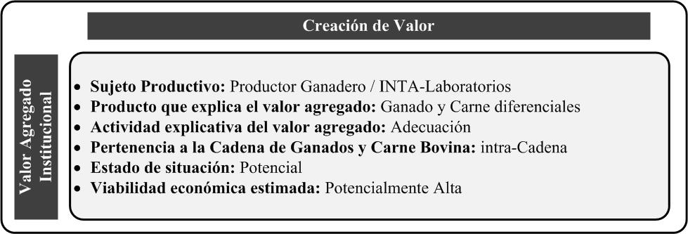

**Fuente**: elaboración propia

A diferencia de otras IAV en las que el procesamiento o la comercialización resultan ser las actividades que explican el valor agregado, en este caso la actividad es la *adecuación*, entendida ésta como aquellas acciones sobre el bien de capital biológico (vaca) que modifican las características intrínsecas del producto primario obtenido (ternero), a efectos de la obtención de un nuevo producto agroalimentario o agroindustrial (ganado y carnes diferenciales). Esto redundará en un futuro en nuevos mercados a desarrollar, creándose así valor económico.

***v) Iniciativa de Valor Agregado Institucional y Captación de Valor***

Entre las tecnologías utilizadas para la preservación de alimentos se encuentran aquellas de base “térmica” y las “no térmicas”. De éstas últimas, la tecnología de Altas Presiones Hidrostáticas (APH) presenta gran potencialidad de aplicación y se encuentra en estado maduro de desarrollo. Específicamente, la APH es un proceso que consiste en someter a los alimentos envasados en envases flexibles y herméticos, a un alto nivel de presión hidrostática (entre 3.000 y 9.000 bares) durante un tiempo corto (minutos).

Las aplicaciones de APH en el ámbito de la Industria cárnica son variadas: a) Pasteurización “fría” post-envasado, b) Alternativa para obtener productos cárnicos seguros, en los cuales no se puede aplicar tratamiento térmicos (productos curados frescos o secos, fermentados, listos para consumir en fetas), c) Aumento de la vida útil de los productos, d) Posibilidad de reducir la incorporación de agentes conservantes (etiquetado “limpio”), e) Versatilidad: aplicación en productos enteros, en fetas y troceados y f) Apto para productos envasados al vacío.

El mismo autor señala, que si bien a nivel internacional son alrededor de 150 los productos alimenticios sobre los cuales se aplica esta tecnología, en Argentina es muy incipiente su utilización. Actualmente, en nuestro país, únicamente el INTA cuenta con equipamiento de APH (de escala de laboratorio, no industrial), que es utilizado para el desarrollo de investigaciones. La principal dificultad y restricción es lo oneroso de la tecnología, ya que el equipamiento asciende aproximadamente a U$S800.000. En términos de costos operativos la tecnología es competitiva con otras convencionales.

Dada esta situación, el Sistema Nacional de Innovación (SIN) se configura en torno al INTA como actor central, en pos de facilitar la articulación con el sector privado y que la tecnología sea difundida en la industria cárnica vacuna. Por ejemplo, en el mercado de EE.UU. ya está disponible la hamburguesa de carne vacuna que habiendo sido tratada con APH, la vida útil se ha visto incrementada de 10 a 21 días. El efecto de esto no se plasmaría en un nuevo mercado para las hamburguesas, ya que técnicamente es el mismo producto, sino en la posibilidad de reposicionar a sujetos productivo locales en un mercado maduro.

En tal sentido, esta IAV potencial se considera de Captación de Valor (mismo producto, mismo mercado) y no de Creación. Los sujetos productivos con capacidades para lograr tal reposicionamiento son los frigoríficos exportadores y las empresas de hamburguesas.

Al reflexionar sobre quiénes debería recaer el apoyo, es decisión política la priorización. Mientras que gran cuantía de frigoríficos, de los que elaboran hamburguesas, se encuentran bajo propiedad de capitales extranjeros y cuentan con sólida capacidad económica y financiera, cabe la posibilidad de guiar la transferencia hacia empresas elaboradoras de hamburguesas, de naturaleza PyME, favoreciendo así el impacto territorial local e impulsar así nuevas IAV.

**Figura Nº9: IAV de Elaboración de Productos Cárnicos (aplicación de APH)**

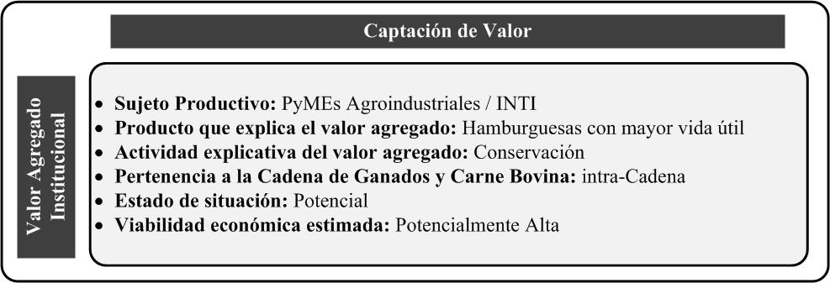

**Fuente**: elaboración propia

Como actividad explicativa de esta IAV potencial se hace referencia a la *Conservación*, ya que el impacto de la aplicación de APH redunda en una alteración de la vida útil comercial de la hamburguesa. En relación a esto, la conservación involucra aquellas acciones que prolongan la vida útil del producto agroalimentario o agroindustrial, alterando la gestión de la logística y acopio del mismo. Al igual que en el caso de la IAV anterior, no es el “procesamiento” el que explica el valor agregado.

***vi) Iniciativa de Valor Agregado Institucional y Preservación de Valor***

En el ámbito del Convenio bilateral Argentina-China suscripto en el año 2010, se dieron inicio a diferentes líneas de investigación que se llevan adelante desde el Centro de INTI Carnes y el Centro INTI de Biotecnología Industrial. Entre ellas, una vinculada a la extracción de importantes componentes proteicos contenidos en los huesos de despostada y sangre vacuna y derivados, para ser utilizados en la formulación de alimentos “saludables” o con propiedades funcionales (alimentación humana y animal). Específicamente, un hidrolizado proteico rico en péptidos y aminoácidos.

Como señalan Rousseau y Simonetti (2015): “La harina obtenida de huesos y sangre contiene una cantidad considerable de proteínas y solo una pequeña porción es utilizada en la industria alimenticia. Una alta cantidad se utiliza como fertilizante y una proporción importante es directamente descartada”.

La importancia de estos esfuerzos innovativos radica en la posibilidad de sustituir importaciones de tales componentes y el desarrollo de productos con alto valor agregado. Actualmente, Argentina se abastece desde aquellos países que ya aplican exitosamente metodologías de extracción y comercialización.

En vistas del impacto medioambiental que tales desechos generan dada su modalidad usual de disposición, se cataloga esta IAV como de Preservación de Valor. Al ser reutilizados, los huesos y sangre vacunos expresan ahora un valor económico positivo.

Ante esto, ¿quiénes son los sujetos productivos dables de capitalizar esta IAV potencial? En principio, éstos se encuentran por fuera de la Cadena de Carnes Vacuna (Extra-Cadena), siendo las empresas de ingredientes alimenticios, de suplementos dietarios y de alimentos para mascotas, las que alcanzaría un potencial reposicionamiento. Por ejemplo, estos componentes pueden ser aplicados en dietas enterales; es decir, consumidas mediante sondas por personas que no pueden digerir alimentos, ya que los hidrolizados tienen alta capacidad de absorción intestinal; como así también en alimentos para mascotas con trastornos digestivos (INTI, 2013).

**Figura Nº10: sujetos productivos vinculados a la IAV**

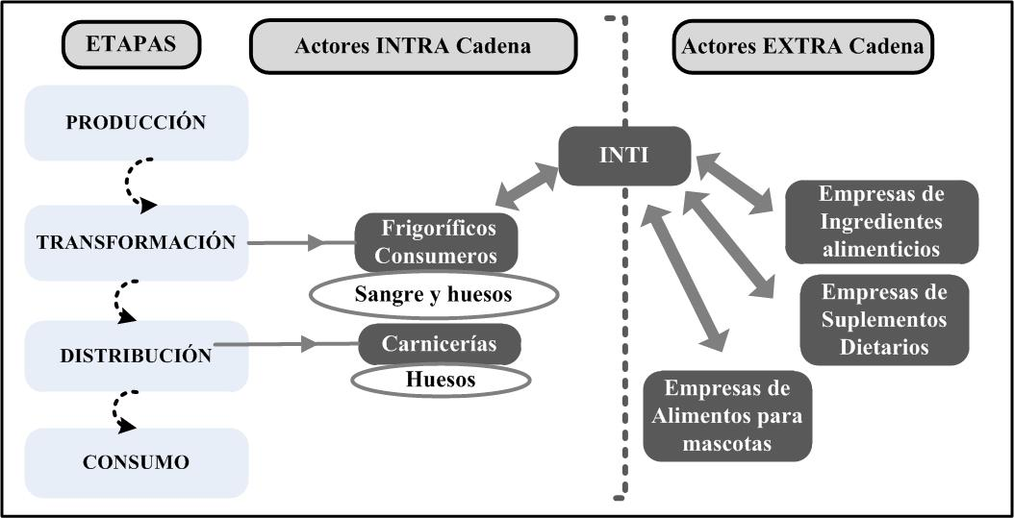

**Fuente:** elaboración propia

En última instancia, es el INTI la interfase para articular este vínculo intra y extra cadena (Figura Nº10), y a través del diseño de políticas públicas que atiendan esta situación. De esto modo, surge la posibilidad de imponer una dinámica de gestión de la innovación de naturaleza VAI (Valor Agregado Institucional), al ser el Estado (INTI) quién detenta la propiedad y la capacidad de realizar la transferencia al sector privado y traducir así una IAV potencial en una en funcionamiento. Aunque los resultados hasta el momento aún han sido auspiciosos, aún se está en la fase de realizar dicha transferencia.

**Figura Nº11: IAV de Elaboración de Alimentos Saludables con Propiedades Funcionales**

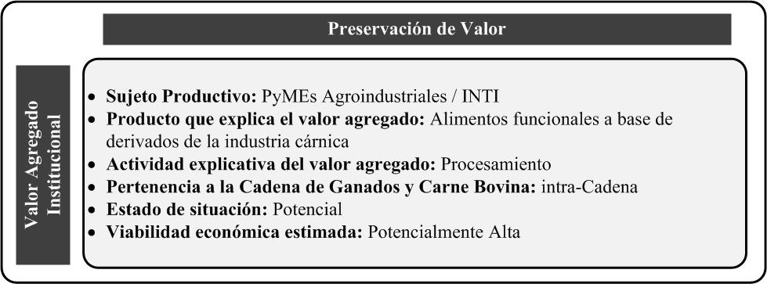

**Fuente**: elaboración propia

Esta versión del agregado de valor no se presenta como “en origen”, ya que los sujetos productivos no son productores ganaderos y además, el reposicionamiento, es posible que suceda en actores extra-cadena. Sin embargo, al ser un desecho propio de las actividades de la cadena de la carne, su reconversión en un producto con valor económico positivo amerita que sea considerada como una IAV.

**5. Reflexiones finales**

En respuesta al objetivo de este trabajo de investigación y en comparación con otras Cadenas Agroalimentarias y Agroindustriales, sea el caso, por ejemplo, de la cadena de maíz o soja, el desarrollo de IAV en la Cadena de Ganados y Carne Vacuna resulta ser bastante reducida. No obstante, se han relevado significativos casos de estudio.

En el caso de las IAV Privadas, el eje está puesto en incorporar nuevas actividades a las que ya desarrolla el sujeto productivo. De este modo, lo que se pretende a través de las IAV es mejorar la ecuación económica de la empresa agropecuaria, agroalimentaria o agroindustrial, pero como unidad de negocio adicional, manteniendo las actividades tradicionales agrícolas-ganaderas. Por ejemplo, internalizar la producción de bioenergía.

Se destacan también los esfuerzos por valorizar ciertos atributos específicos de la carne (carne Wagyu o con marca propia) y el reconocimiento de estos por el consumidor.

Emerge en los tres casos la restricción impuesta por la estructura de doble estándar de la cadena, donde los frigoríficos exportadores son quienes están en condiciones de capitalizar las oportunidades de valor y apertura de mercados. No obstante, se esboza un claro intento de avanzar en este sentido, con el caso del Wagyu, donde el productor logra llegar a un nuevo mercado nicho y de alto valor. Esto deja constancia, de que es plausible pensar el agregado de valor en origen como alternativa de reposicionamiento de los productores primarios en la Cadena de Ganado y Carne.

En línea con lo anterior, los altos costos transaccionales entre eslabones, como consecuencia de la informalidad de la Cadena, inducen esfuerzos por la mejora de la gestión interna de la empresa y la reducción de intermediarios, siendo este el caso de la integración de actividades, detallada en la IAV de Captación de Valor Privado.

Respecto de las IAV institucionales y en relación a la innovación como núcleo de los procesos de agregado de valor, se revela una dinámica incompleta de artuculación entre el sector privado y los organismos de Ciencia y Técnica (INTA, INTI). En los tres casos planteados, requieren ser transferidas de manera que pueden materializarse, y dos de ellas serían dables de realizarse en el corto plazo si se encontrara la contraparte privada.

Distinto es el caso de las herramientas genéticas y nuevas biotecnologías (EG) las cuales se visualizan como potencialmente aplicables en un mediano plazo y de mayor naturaleza disruptiva, aceptando que su probable aplicación en el eslabón de la cría bovina convivirá con sistemas productivos menos propensos a la innovación.

# 6. Bibliografía

**AMANOR-BOADU, V. (2003): “A Conversation about Value-Added Agriculture”. Value-Added Business Development Program. Kansas State University.**

**BACHMANN, J. y GEGNER, L. (2002): “Grain Processing: Adding Value to Farm Products”. Appropiate Technology Transfer for Rural Areas (ATTRA), EE.UU.**

**BISANG, R. et al (2007): “Mecanismos de formación de precios en los principales subcircuitos de la cadena de ganados y carnes vacunas en la Argentina”. Convenio CEPAL-IPCVA.**

**BORN, H. y BACHMANN, J. (2006): “Adding Value to Farm Products: An Overview”. National Center for Appropiate Technology, EE.UU.**

CASTELLANO, A. (2014): “Conducta, Dinámica y Patrones Tecnológicos de la Cadena de Lácteos Bovinos”. Ministerio de Ciencia, Tecnología e Innovación Productiva. E-Book. ISBN 978-987-1632- 22-0. Argentina.

**CASTELLANO, A. y GOIZUETA, M. (2011): “Agregado de valor en la cadena de la soja: Alternativa de upgrading para productores primarios”. 3er Congreso regional de Economía Agraria. Valdivia. Chile.**

**CASTELLANO, A. y GOIZUETA, M. (2014): “Valor Agregado Institucional: Captación de Valor Económico de Innovaciones Tecnológicas”. Trabajo presentado en el IV Congreso Regional deEconomía Agraria y XLV reunión anual de la Asociación Argentina de Economía Agraria, Ciudad Autónoma de Buenos Aires, octubre, Argentina.**

**CASTELLANO, A. y GOIZUETA, M. (2015): “Dimensiones conceptuales en torno al Valor Agregado Agroalimentario y Agroindustrial”. Trabajo presentado a XLVI Reunión anual de la Asociación Argentina de Economía Agraria. Tandil, Argentina, noviembre de 2015.**

**CASTELLANO, A. y GOIZUETA, M. (2017): “El valor agregado en origen como política de desarrollo agroalimentario y agroindustrial”. Realidad Económica. Revista de Ciencias Sociales editada por el Instituto Argentino para el Desarrollo Económico, Nº306, ISSN 0325-1926.**

**EVANS, E. (2012): “Value Added Agriculture: Is It Right for Me?”Florida Cooperative Extension Service, Institute of Food and Agricultural Sciences, University of Florida, EE.UU.**

**FEINGOLD, S. y otros (2018): “Edición Génica: una oportunidad para la región”. PROCISUR / IICA.**

GOIZUETA, M. (2014): “Conducta, Dinámica y Patrones Tecnológicos de la Cadena de Maíz”. Ministerio de Ciencia, Tecnología e Innovación Productiva. E-Book. ISBN 978-987-1632-21-3.

**GRASA, O.; GOIZUETA, M. y CASTELLANO, A. (2017): “Cadena de Ganado y Carne Bovina en el Sudeste Bonaerense: factores críticos para repensar el Agregado de Valor”. Trabajo presentado en las X Jornadas Interdisciplinarias de Estudios Agrarios y Agroindustriales, Facultad de Ciencias Económicas, UBA, Noviembre.**

**IICA (s.f.): “Agregación de valor y su retención en origen (2015)”. Recuperado ehttp://infoagro.net/programas/agronegocios/pages/agregacionvalor.aspx.**

**KILKENNY, M., y SCHLUTER, G. E. (2001): “Value Added Agriculture Policies Across the 50 States.” Rural America 16(1):12-18.**

**LU, R. y DUDENSING, R. (2015): "What Do We Mean by Value-added Agriculture?". The Magazine of Food, Farm, and Resource Issues, Agricultural and Applied Economics Association, vol. 30(4), pages 1-8, December.**

**ROUSSEAU, I y SIMONETTI, G. (2015): “Obtención de péptidos bioactivos derivados de subproductos bovinos para aplicación en la industria”. INTI Carnes, INTI Biotecnología Industrial.**

**SECRETARÍA DE AGROINDUSTRIA (2019): “Datos Abiertos Agroindustria”.** [**https://www.agroindustria.gob.ar/datosabiertos/**](https://www.agroindustria.gob.ar/datosabiertos/)

**WOMACH, J. (2005):” Agriculture: A Glossary of Terms, Programs, and Laws”. Edition. Congressional Research Service, Library of Congress, Washington, DC.**

1. Estos Wagyu incluyen puros o cruzas con Angus en la R1 (3/4), R2 (7/8) y R3 (15/16). A efectos del análisis se continuará de ahora en adelante con la denominación “Wagyu”, incluyendo los diferentes grados de pureza. De igual modo, se utiliza la denominación “Aberdeen Angus” y “Angus”, indistintamente.
2. En rigor, se procedió a la firma de dos convenios: uno entre la Cooperativa Eléctrica de Carlos Tejedor y el Productor; y otro, entre dicha Cooperativa y PROINGED.
3. La técnica que representa actualmente la EG es la “Clustered regularly interspaced short palindromic repeats” (CRISPR),, traducida como repeticiones palindrómicas cortas agrupadas y regularmente interespaciadas. Esta es la técnica más novedosa, la más barata, sencilla y eficiente de las que hasta el momento existían, la que más rápidamente se ha extendido debido a sus virtudes y sobre la que recaen más expectativas
4. Estos investigadores en su momento cobraron renombre porque a escala de laboratorio lograron que naciera Rosita ISA, una ternera de doble transgenia, con dos proteínas humanas.